Jankó két vendége című mese feldolgozása

A tanítási óra helye: Szeged és Térsége Bárczi Gusztáv Egységes Gyógypedagógiai Módszertani Intézmény
A tanítási óra ideje: 2016. 04. 06.
Tanít: Zsolt Emese, gyógypedagógus
Osztály: 2. osztály – tanulásban akadályozott tanulók
Tantárgy: Magyar irodalom
A tanítási óra anyaga: Jankó két vendége című mese feldolgozása
Fejlesztési feladatok: Szókincsbővítés, együttműködési készség fejlesztése, emlékezet, gondolkodás fejlesztése, anyanyelvi képességfejlesztés, betűfelismerés, helyesírás fejlesztése.
A tanítási óra eszközei: Szitakötő folyóirat, interaktív tábla, projektor, laptop, betűkártyák, igaz-hamis táblák, j-ly betűvel ellátott táblák, jó- és rosszkedvet ábrázoló táblák.
Felhasznált irodalom, források: Szitakötő c. folyóirat 2016. évi 1. száma (Varga-Fogarasi Szilvia Jankó két vendége című meséje)

Időkeret | Képzési tartalom, tevékenységi forma | Didaktikai célok, feladatok | Módszerek és tanulásszervezési formák | Eszközök | Egyéni segítségnyújtás, differenciálás
2’ | A két tanóra menetének ismertetése.  „Ez egy rendhagyó olvasás óra lesz. Felolvasok nektek egy mesét, amivel kapcsolatban sok-sok játékot oldunk meg és bábokat is fogunk készíteni.” | A tanórák előkészítése.  A tanulók érdeklődésének felkeltése, célkitűzés. | Megbeszélés  Frontális munka |  | Autista kisfiúnak még egyszer külön elmondani, mit fogunk csinálni.
5’ | Jankó két vendége című mese felolvasása/meghallgatása  „Hallgassátok meg Varga-Fogarasi Szilvia Jankó két vendége című meséjét!” Felolvasom a mesét. | A tanulók képzeletének aktivizálása. A mese meghallgatásával az órák előkészítése. | Meseolvasás (tanári) – mesehallgatás  Frontális munka | Szitakötő folyóirat
5’ | A történet megbeszélése  A mesével kapcsolatos kérdéseket teszek fel a tanulóknak:  „Hol játszódik a mese?  Kik a szereplői?”  Megbeszéljük a gyerekek számára ismeretlen szavak jelentését, ezekről képeket keresünk az interneten és kivetítem őket. | A mesében szereplő szavak tisztázásával a mese megértésének elősegítése. Szókincsbővítés. | Megbeszélés  Tanári kérdés-tanulói válasz  Tanári magyarázat  Beszélgetés  Szemléltetés  Frontális munka | Interaktív tábla, projektor, laptop | A tanulók rávezetése segítő kérdésekkel a helyes válaszokra.
3’ | Játékos vetélkedő a meséhez  Minden tanuló kap egy képet, amelyen a három szereplő valamelyike található, ez alapján alkotunk 3 csapatot. |  |  | Képes kártyák a három szereplőről
5’ | Igaz vagy hamis játék  Minden csapat kap egy igaz és egy hamis táblát (I és H betűkkel ellátva). A meséhez kapcsolódó állításokat mondok. (Pl. Rosszkedvet nem akarta beengedni Jankó a házába.) A csapatokat közösen eldöntik, hogy az általam mondott állítás igaz vagy hamis és az ennek megfelelő táblát emelik fel. | A tanulók együttműködési készségének fejlesztése. A tanulók érdeklődésének fenntartása. Gondolkodásfejlesztés. Állítások igazságtartalmának megítélésének gyakorlása. | Tanári magyarázat  Cselekedtetés  Játék  Szemléltetés  Csoportmunka | Igaz és hamis táblák (csapatonként egy) | Csapatok segítése, hogy a csapatmunkából a gyengébb képességű tanulók se maradjanak ki.
5’ | Kvízjáték  Kérdéseket vetítek ki a meséhez kapcsolódóan az interaktív táblán. Minden kérdéshez 4 választási lehetőség tartozik, a csapatoknak magasba emelt táblákkal kell szavazniuk, hogy az A, B, C vagy D válasz a helyes. | A tanulók együttműködési készségének fejlesztése. A tanulók érdeklődésének fenntartása. Gondolkodás és emlékezet fejlesztése, olvasás gyakorlása. | Tanári magyarázat  Cselekedtetés  Játék  Szemléltetés  Csoportmunka | A, B, C és D jellel ellátott szavazótáblák, interaktív tábla, projektor, laptop | Csapatok segítése, hogy a csapatmunkából a gyengébb képességű tanulók se maradjanak ki.
5’ | Szereplők nevének kirakása betűkből  Minden csapat kap kis papírdarabkákra írt betűket. Ezekből kell a történet szereplőinek (Jankó, Jókedv, Rosszkedv) nevét kirakniuk minél gyorsabban és hibátlanul. | A tanulók együttműködési készségének fejlesztése. A tanulók érdeklődésének fenntartása. Szerialitás fej-lesztés, betűk felismerésének, sorrendjének gyakorlása. Helyesírás fejlesztése, nevek nagybetűvel történő írásának gyakorlása. | Tanári magyarázat  Cselekedtetés  Játék  Csoportmunka | Betűkártyák | Csapatok segítése, hogy a csapatmunkából a gyengébb képességű tanulók se maradjanak ki.
5’ | j vagy ly?  A csapatoknak néhány a történetben szereplő szóról (pl. haj, mély, Jankó) kell eldönteniük hogy j vagy ly betűvel írjuk őket. Mondok egy szót, majd jelzésre a csapat egy tagja magasba emeli a j vagy a ly betűvel ellátott szavazótáblát. | A tanulók együttműködési készségének fejlesztése. Az új betű elmélyítése (ly), helyesírási ismeretek gyakorlása. | Tanári magyarázat  Cselekedtetés  Játék  Csoportmunka | j illetve ly betűvel ellátott szavazótáblák | Csapatok segítése, hogy a csapatmunkából a gyengébb képességű tanulók se maradjanak ki.
5’ | Nektek milyen kedvetek van?  A jó- és rosszkedvet ábrázoló tábla segítségével minden tanuló elmondja, hogy milyen kedve van és miért. Megbeszéljük, kihez milyen gyakran látogat el a Jókedv vagy éppen a Rosszkedv. | Személyiségfejlesztés, összefüggő beszéd gyakorlása, érzések, gondolatok megfogalmazása. | Beszélgetés  Frontális munka | Jó és rossz kedvet ábrázoló táblák | Autista kisfiúnak segítő kérdéseket feltenni.
5’ | A vetélkedő eredményeinek ismertetése, az óra lezárása  Összesítem a csapatok pontjait és kihirdetem a vetélkedő sorrendjét. A tanulók elmondják mi tetszett/nem tetszett nekik a játék során. | Az óra lezárása, a tanulók helyes önértékelésének elősegítése. A csoportmunka tapasztalatainak megbeszélése. | Megbeszélés  Beszélgetés  Frontális munka |  | A csapatonkénti mellett személyes értékelés is.

A tanítási óra helye: Szeged és Térsége Bárczi Gusztáv Egységes Gyógypedagógiai Módszertani Intézmény
A tanítási óra ideje: 2016. 04. 06.
Tanít: Zsolt Emese, gyógypedagógus
Osztály: 2. osztály – tanulásban akadályozott tanulók
Tantárgy: Technika, életvitel és gyakorlati ismeretek
A tanítási óra anyaga: Bábkészítés a Jankó két vendége című meséhez, dramatizálás
Fejlesztési feladatok: Kreativitás, finommotorika fejlesztése. Eszközhasználat (olló) gyakorlása. Személyiségfejlesztés. Emlékezet, kifejező beszéd, összefüggő beszéd fejlesztése.
A tanítási óra eszközei: Szitakötő folyóirat, papír, kifestők, olló, ragasztó, színes ceruza, zsírkréta, krepp papír, hurkapálca, fényképezőgép, „bábasztal”.
Felhasznált irodalom, források: Szitakötő c. folyóirat 2016. évi 1. száma (Varga-Fogarasi Szilvia Jankó két vendége című meséje)

Időkeret | Képzési tartalom, tevékenységi forma | Didaktikai célok, feladatok | Módszerek és tanulásszervezési formák | Eszközök | Egyéni segítségnyújtás, differenciálás
5’ | Eszközök előkészítése, az elkészítés menetének megbeszélése  „Az előző órán megismertétek Jankó két vendégének történetét, ezen az órán pedig bábokat fogunk készíteni a meséhez, majd el is játsszuk azt.” | Az óra előkészítése. A tanulók érdeklődésének felkeltése. | Megbeszélés  Frontális munka | Papír, kifestők, színes ceruza, zsírkréta, olló, hurkapálca.
10’ | Szereplő választása, színezése  Átismételjük a mese szereplőit, a tanulók kiválasztják a nekik tetsző szereplőt, majd kiszínezik. | Színezés, rajzolás gyakorlása. Esztétikus kivitelezés elősegítése. | Cselekedtetés  Szemléltetés  Egyéni munka | Színes ceruza, zsírkréta, papír, kifestők | Autista kisfiú segítése a színezés közben.
5’ | A kiszínezett bábok kivágása  A tanulók kivágják a kiszínezett munkáikat. (Jókedvhez egy nap, Rosszkedvhez felhő is tartozik – a felhőhöz krepp-papír csíkokra vágásával és ezek felragasztásával eső készítése.) | Eszközhasználat gyakorlása (nyírás ollóval). Esztétikus kivitelezés elősegítése. | Cselekedtetés  Differenciálás  Egyéni munka | Olló, kiszínezett szereplők, krepp papír | Egyes tanulóknál segítség az olló használatában.
5’ | Bábok felragasztása hurkapálcára  A kivágott bábokat felragasztjuk a hurkapálcára. | Eszközhasználat gyakorlása (ragasztó). A tanulók kompozíciós képességének fejlesztése | Megbeszélés  Cselekedtetés  Szemléltetés  Egyéni munka | Ragasztó, kartonból kivágott patkó forma, kivágott házak, fák, templomok | Felragasztás segítése minden tanulónál.
15’ | Mese eljátszása az elkészült bábokkal  A mesét többször elbábozzuk egy függönnyel letakart asztal mögött. Minden tanuló bábozhat, aki szeretne.  Az elkészült bábokat a mese eljátszása közben lefényképezem. | A tanulók személyiségének fejlesztése, kifejező beszéd, összefüggő beszéd gyakorlása. Kreativitás, emlékezet fejlesztése. | Dramatizálás  Szemléltetés  Kiscsoportos munka | Elkészült bábok, „bábozó asztal”, fényképezőgép | Tanulók segítése elakadás esetén.
5’ | Eszközök elpakolása, az óra lezárása  Minden tanuló elpakolja saját maga után a használt eszközöket. Értékelem a tanulók munkáját, mindenki elmondhatja mi tetszett neki a mesében, a tanórákban. | Az óra lezárása, a tanulók rendszeretetének elősegítése.  A két óra pozitív élményeinek kiemelése. | Cselekedtetés  Egyéni munka | Az óra során használt eszközök | Személyre szabott értékelés.

Az elkészült bábok
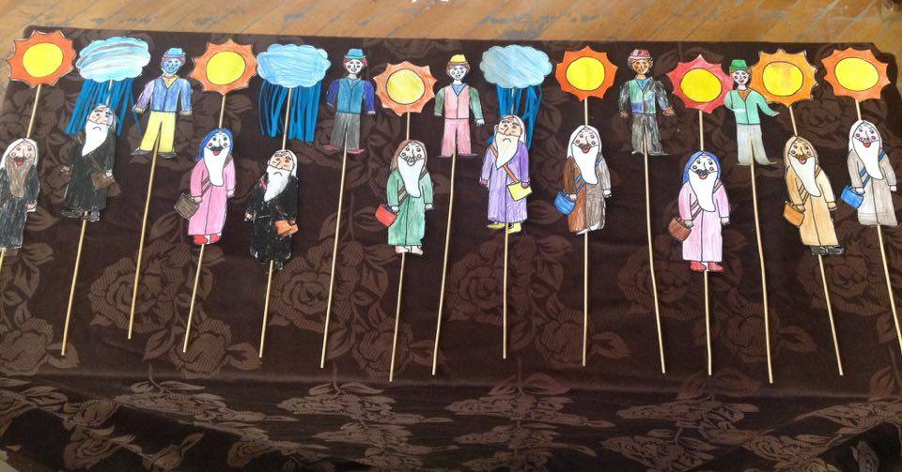
A mese eljátszása, bábozás:
